Configuração do ambiente de treinamento dos modelos com Darknet e OpenCV

- Instalar o CMake (Download CMake) versão .exe
- Instalar o CUDA compatível: NVIDIA CUDA Toolkit 12.1 Downloads
- Instalar o cuDNN compatível: cuDNN 9.0.0 Downloads
- Após instalar o cuDNN, navegar até o diretório C:\Program Files\NVIDIA\CUDNN\v9.0\include\12.3 e copiar os arquivos de cabeçalho “.h” para C:\Program Files\NVIDIA GPU Computing Toolkit\CUDA\v12.3\include, e também os arquivos de lib de C:\Program Files\NVIDIA\CUDNN\v9.0\lib\12.3\x64 para C:\Program Files\NVIDIA GPU Computing Toolkit\CUDA\v12.3\lib\x64.
- Clonar o repositório do opencv-contrib de acordo com a versão do OpenCV que for ser instalada: git clone -b 4.9.0 https://github.com/opencv/opencv_contrib.git
- Instalar o OpenCV para Windows (Releases), que após instalado cria uma pasta com os arquivos, então no CMake GUI, selecione a pasta do OpenCV, em where is the source code:, aponte para a pasta em opencv/source, e em where to build the binaries: crie uma pasta em opencv/build, e aponte para ela. Clique então em Configure, selecione a versão do Visual Studio 17 (2022), então clique em Finish. Após finalizar, clique em Generate. Após gerar, o CMake deverá listar os parâmetros do projeto, então marque a opção WITH_CUDA, e edite a opção OPENCV_EXTRA_MODULES_PATH, passando o diretório clonado do opencv_contrib/modules. Foi necessário marcar WITH_CUDNN e definir a propriedade CUDNN_LIBRARY apontando para_ C:/Program Files/NVIDIA GPU Computing Toolkit/CUDA/v12.3/lib/x64/cudnn.lib. Repare se as propriedades CUDA_ARCH_BIN e CUDA_ARCH_PTX são compatíveis com a GPU, no caso da RTX 3070, seria a 8.6. Por padrão, veio preenchido as seguintes arquiteturas: 5.0;5.2;6.0;6.1;7.0;7.5;8.0;8.6;8.9;9.0, que já abrangem vários modelos, então não foi necessário mexer. Clique em Generate novamente. O CMake deverá gerar um .sln para que seja possível abrir a solução no Visual Studio, e ao abrir, selecione Release, e clique em Compilar Solução. Após finalizar, o OpenCV estará instalado.
- Clonar e instalar o Darknet (GitHub - AlexeyAB/darknet: YOLOv4 / Scaled-YOLOv4 / YOLO - Neural Networks for Object Detection (Windows and Linux version of Darknet )), após clonado, é necessário utilizar o CMake novamente, apontando para a pasta darknet, e no build, também criar uma pasta build e apontar. Clicar em Configure, selecionar a versão do Visual Stuido, Finish, então após finalizar, clicar em Generate. Ao gerar, será listado os parâmetros da configuração feita, então clique em Environment…, e Add Entry, em Name coloque OpenCV_DIR, e no Value aponte para o build do opencv feito anteriormente. Verifique o parâmetro CMAKE_CUDA_ARCHITETURES, definindo a arquitetura da GPU, no caso da RTX 3070, seria a 8.6. Por padrão, o CMAKE traz preenchido para o Darknet a arquitetura 52, então ficaria dessa forma: 52;85;86, para abranger as arquiteturas e ser compatível. Clique em OK, e então em Generate. Após finalizar abrir a solução no Visual Studio, selecionar Release e compilar. Será gerado em: darknet/build/Release.
- Adicionar as dlls do arquivo .zip dentro da pasta em darknet/build/Release
- 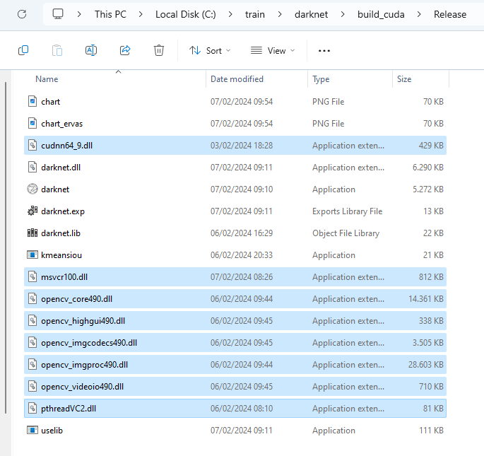

Criação do modelo para treinamento com o YOLO V4

- Criar estrutura de pastas para treinamento (nome_do_modelo → backup e dataset)
- 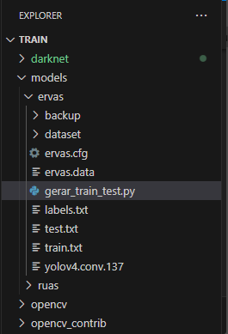
- Ter as imagens para montagem do dataset (colocar as imagens dentro da pasta dataset)
- Rotular as imagens, demarcando com um quadrado as partes de interesse, com a devida legenda:
- 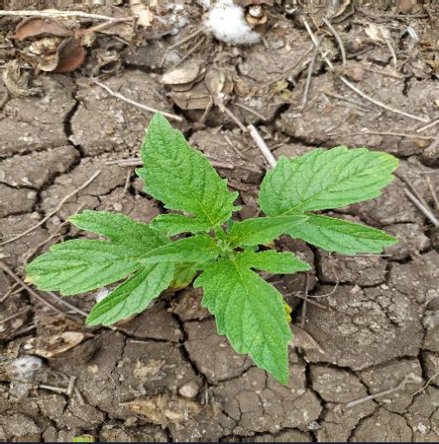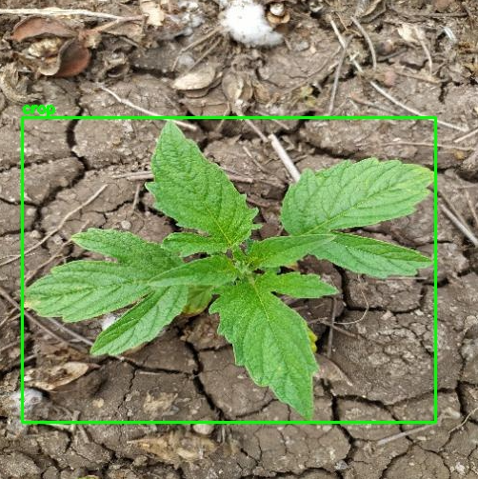
- Criar os arquivos de coordenadas no formato YOLO:
- 0 0.478516 0.560547 0.847656 0.625000
- 0.0 0.478516 0.560547 0.847656 0.625
- Criar arquivo de treinamento e de testes, por padrão, coloca-se uma porcentagem maior dos dados para treinamento, e uma menor para validação, como 80% e 20%, utilizando o script python abaixo:
- Criar arquivo de classes a serem identificadas pelo modelo dentro da pasta do treinamento, por exemplo, labels.txt, com os nomes das classes a serem identificadas, uma por linha
import os
from sklearn.model_selection import train_test_split

# Caminho para a pasta que contém as imagens
diretorio = "C:/train/models/ervas/dataset"

# Nomes dos arquivos de saída
arquivo_saida_train = "C:/train/models/ervas/train.txt"
arquivo_saida_test = "C:/train/models/ervas/test.txt"

# Lista para guardar os caminhos das imagens
imagens_para_treinamento = []

# Percorre todos os arquivos no diretório especificado
for arquivo in os.listdir(diretorio):
# Verifica se o arquivo é um .jpeg e não contém "_labeled" no nome
if arquivo.endswith(".jpeg") and "_labeled" not in arquivo:
# Adiciona o caminho completo do arquivo à lista
caminho_completo = os.path.join(diretorio, arquivo).replace("\\", "/")
imagens_para_treinamento.append(caminho_completo)

# Divide as imagens em 80% para treinamento e 20% para teste
imagens_train, imagens_test = train_test_split(imagens_para_treinamento, test_size=0.2, random_state=42)

# Escreve os caminhos das imagens no arquivo de treinamento
with open(arquivo_saida_train, "w") as arquivo:
for caminho in imagens_train:
arquivo.write(caminho + "\n")

# Escreve os caminhos das imagens no arquivo de teste
with open(arquivo_saida_test, "w") as arquivo:
for caminho in imagens_test:
arquivo.write(caminho + "\n")

print(f"Arquivo {arquivo_saida_train} criado com sucesso com {len(imagens_train)} imagens para treinamento.")
print(f"Arquivo {arquivo_saida_test} criado com sucesso com {len(imagens_test)} imagens para teste.")
- Copiar arquivos de darknet\cfg: coco.data, yolov4-custom.cfg para a pasta do modelo a ser treinado, renomeando para o nome do modelo, mantendo a extensão
- Editar o arquivo coco.data, preenchendo: (classes = quantidade de classes no arquivo labels.txt; train = caminho do arquivo train.txt, valid = caminho do arquivo test.txt; names = caminho do arquivo labels.txt; backup = caminho da pasta de backup)
- Editar o arquivo yolov4-custom.cfg, preenchendo as linhas: subdivisions = 64; width = 416; height = 416; max_batches = quantidade de classes_ 2000; _steps = 80% e 90% do maxbatches; filters = (quantidade de classes + 5) 3; Nas três ocorrências para busca por [yolo]_, preencher em classes = quantidade de classes; filters = filters (o campo filters estará acima do [yolo])
- Colocar na pasta do treinamento o arquivo de peso inicial do yolo (yolov4.conv.137)
- Iniciar o treinamento do modelo (De dentro da pasta darknet/build/Release, rodar o comando, como administrador: darknet.exe detector train “C:\ruas\ruas.data” “C:\ruas\ruas.cfg” “C:\ruas\yolov4.conv.137”
- Para continuar o treinamento de onde o sistema parou, basta que, no comando do darknet, seja passado o arquivo .weigth, gerado na pasta backup, no caso o mais recente, para que o treinamento dê sequência
Observação: Não pode ter espaço no diretório para os arquivos do treinamento!

